満了ポイント特典使用申請書

① 会員番号
※非会員の方は都道府県名を記載下さい
② 氏名
③ 使用する研修会開催日と科目番号 | 開催日： 月 日 科目番号：
④ 満了となったショップカード画像
※10ポイント「CLEAR」と表示されていることを確認してください
※複数使用される場合は、必要な枚数を貼付してください

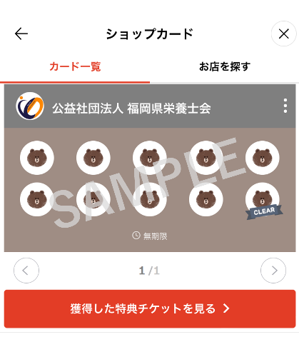
④ 特典チケット使用済画像
※「特典チケットを使用済みにする」をタップし、「使用済みの特典チケットです」と表示されていることを確認してください
※複数使用される場合は、必要な枚数を貼付してください

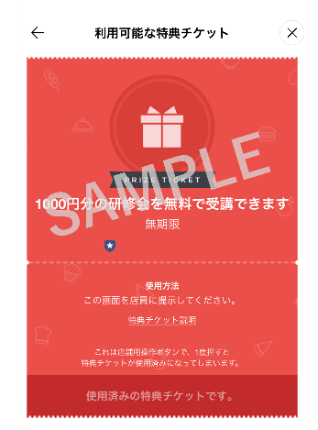
【満了ポイント特典使用上の注意事項】

・10ポイントたまった特典チケットで1,100円相当の研修を受講することができます。

・満了ポイント特典を使用する際は、必ず研修会申込時にこの用紙にて申請いただきますようお願いいたします。事前の申請がない場合は、受講料未納扱いのため、受講確定にはなりません。定員を超えた場合は、お断りすることがありますので、ご了承ください。

・満了ポイント特典は、受講料の一部に使用いただくことは出来ません。以前の満了ポイントカード使用方法から変更となります。

例）○使用可
受講料1,100円の研修会に満了ポイント特典1,100円1枚分（10ポイント）使用
受講料2,200円の研修会に満了ポイント特典1,100円2枚分（20ポイント）使用
※受講料2,200円の研修会で特典を使用したい場合は、20ポイントためてから使用してください。

例）×使用不可
受講料2,200円の研修会に満了ポイント特典1,100円使用＋現金1,100円振込
※受講料の一部を特典、一部を現金支払という使用方法は出来ません

・不正利用が発覚した場合は、これまでに獲得したポイントなどがすべて無効になり、その後の利用はできなくなります。

【お問い合わせ先】
公益社団法人 福岡県栄養士会 事務局
TEL：092-631-1160 FAX：092-631-1388
E-mail：fukuei.workshop@siren.ocn.ne.jp

